Documento de System Design — Freelas (MeuFreela)
Versão | Data | Autor(es) | Descrição das alterações | Status
1.0 | 28/10/2026 | Erica Cristiana Carvalho Silva | Criação do documento a partir dos documentos técnicos da Sprint 4 | Rascunho

Objetivo: descrever a arquitetura, os componentes, as interfaces e os fluxos de dados do Freelas, para que o sistema atenda aos requisitos funcionais e não funcionais definidos. Serve de guia para a equipe de desenvolvimento, os testes e os demais interessados. O que ainda depende de decisão ou de tarefa em andamento está marcado como pendente e reunido no Apêndice A.

1. Visão geral
Campo | Conteúdo
Nome do sistema | Freelas (MeuFreela)
Preparado por | Erica Cristiana Carvalho Silva, com base nos documentos técnicos de Lucas, Juliano, Helen, Luan e Carlos (Sprint 4)
Data | 28/10/2026
Versão | 1.0

2. Objetivos do sistema
O Freelas é uma plataforma de intermediação que conecta freelancers a estabelecimentos de alimentação (bares, restaurantes, mercados e eventos) que precisam de mão de obra temporária, cobrindo publicação da vaga, candidatura, contratação, pagamento por custódia, avaliação mútua e reposição automática. Os objetivos técnicos da arquitetura são:
• manter um backend REST stateless, em que qualquer cópia do servidor atende qualquer requisição;
• garantir a custódia do pagamento com consistência (sem cobrança em duplicidade e sem saldo errado);
• sustentar o cenário de 1 milhão de escritas para cada 2 milhões de leituras por dia, com as rajadas de notificações;
• cumprir os prazos de resposta dos requisitos (busca em até 3 s, aviso e vaga visível em até 5 s);
• proteger os dados pessoais e financeiros conforme a LGPD, sem guardar dados de cartão.

3. Escopo
Dentro do escopo desta arquitetura: o app mobile, a aplicação web, o backend com a API REST, a autenticação e nove módulos de negócio (um por pacote do diagrama de classes), a fila de tarefas e o worker, o banco de dados PostgreSQL, o armazenamento de arquivos e a integração com três serviços externos (mapas, gateway de pagamento e notificações).
Fora do escopo: a escolha do provedor de nuvem e a configuração dos servidores (tarefas KAN-156 e KAN-159, em andamento), a implementação do código e as funcionalidades de fases posteriores (gestão financeira do estabelecimento, novas categorias e outras cidades).

4. Premissas e restrições
• O cenário de volume é interpretado como 1 milhão de escritas e 2 milhões de leituras por dia, num dia de movimento alto, com 30% do tráfego entre 17h e 20h. É uma estimativa para comparar fluxos, não uma medição.
• A base inicial usada nas estimativas é de 6 mil freelancers e 200 empresas (ordem de grandeza do concorrente local citado na pesquisa de mercado), com crescimento de 10 vezes na expansão regional.
• O banco relacional é o PostgreSQL 16, com o modelo físico de 28 tabelas (DER final) mais duas tabelas a acrescentar: a fila de tarefas e os tokens de renovação.
• Decisão de 07/10: o banco não guarda latitude e longitude. A distância vem do Serviço de Mapas a partir do CEP e do endereço, com cache de 30 dias por CEP.
• Dados de cartão ficam somente no gateway de pagamento certificado; o Freelas guarda só o token (RNF17).
• Decisão do grupo: a empresa não paga ao publicar a vaga; o gateway captura 100% do valor no instante em que o freelancer aceita a proposta (estado PAGO_CUSTODIA).
• Stack proposta pelo Juliano: Java 21 com Spring Boot no backend, React e React Native com Expo no front, Docker Compose, Flyway e DBeaver. A decisão do grupo ainda precisa ser registrada (Apêndice A).
• Equipe de seis pessoas e prazo acadêmico, com o seminário do projeto a partir de 29/10.

5. Partes interessadas
Nome | Papel | Contato
Lucas Fernandes de Araujo | Topologia, componentes, escalabilidade e endpoints da Empresa | Grupo do projeto
Juliano Rafael De Oliveira Hauari | Pesquisa da stack tecnológica e escolha do gateway de pagamento | Grupo do projeto
Helen da Cruz Alves | Banco de dados, websocket do chat, mapas e notificações | Grupo do projeto
Luan Vinícius Da Silva Sacoman | Padrão da API, segurança e fluxo de pagamento em homologação | Grupo do projeto
Carlos Felipe Dutra | Endpoints do Freelancer, hospedagem e pipeline de CI/CD | Grupo do projeto
Erica Cristiana Carvalho Silva | Documento de System Design e mapeamento de riscos | Grupo do projeto
Cassiano Borim | Professor da disciplina e avaliador das entregas | Escola de TI

6. Arquitetura do sistema
Visão geral: o Freelas tem três camadas e um grupo de serviços externos. A tela (app mobile e aplicação web) fala com o backend de forma síncrona, por HTTPS e JSON, e o backend fala com o banco também de forma síncrona. Avisos, confirmações de pagamento e tarefas com prazo correm de forma assíncrona, por uma fila de tarefas dentro do backend. O backend é stateless: não guarda sessão na memória, e todo o estado do negócio fica no banco.

6.1 Componentes
• App Mobile: app para Android e iOS, com as telas do Freelancer e da Empresa. Só mostra telas e chama a API.
• Aplicação Web: navegador, layout responsivo, para Freelancer e Empresa.
• API REST: recebe as requisições do app e da web e encaminha aos módulos.
• Autenticação e Acesso: login, senha com hash, token de acesso e recuperação de senha.
• Módulos de negócio (nove): Usuários e Perfis; Vagas e Candidaturas; Contratação e Substituição; Avaliação e Reputação; Monetização; Financeiro; Mensagens; Auditoria; Notificações.
• Acesso a Dados: repositórios de leitura e gravação das tabelas.
• Fila de tarefas e worker: processo em segundo plano que executa avisos, webhooks, liberação por prazo e auditoria.
• Banco de dados: PostgreSQL 16, onde fica todo o estado do sistema.
• Serviços externos: Serviço de Mapas, Gateway de Pagamento e Serviço de Notificações, chamados somente pelo backend.

6.2 Diagrama do sistema
O diagrama de componentes mostra as camadas, os nove módulos de negócio, as interfaces e os serviços externos. A topologia mostra onde cada peça roda: dispositivos dos usuários, nuvem e serviços de terceiros. Os dois diagramas estão nas próximas páginas e no repositório.
Arquivos: documentação/Diagramas/Diagrama de componentes V1.0.png e documentação/Diagramas/topologia geral V1.0.png.
Observação: os dois diagramas ainda não mostram o Redis, a réplica de leitura nem o PgBouncer definidos na estratégia de escalabilidade (seção 6.4). Eles devem ser atualizados na versão 1.1.

Diagrama de componentes
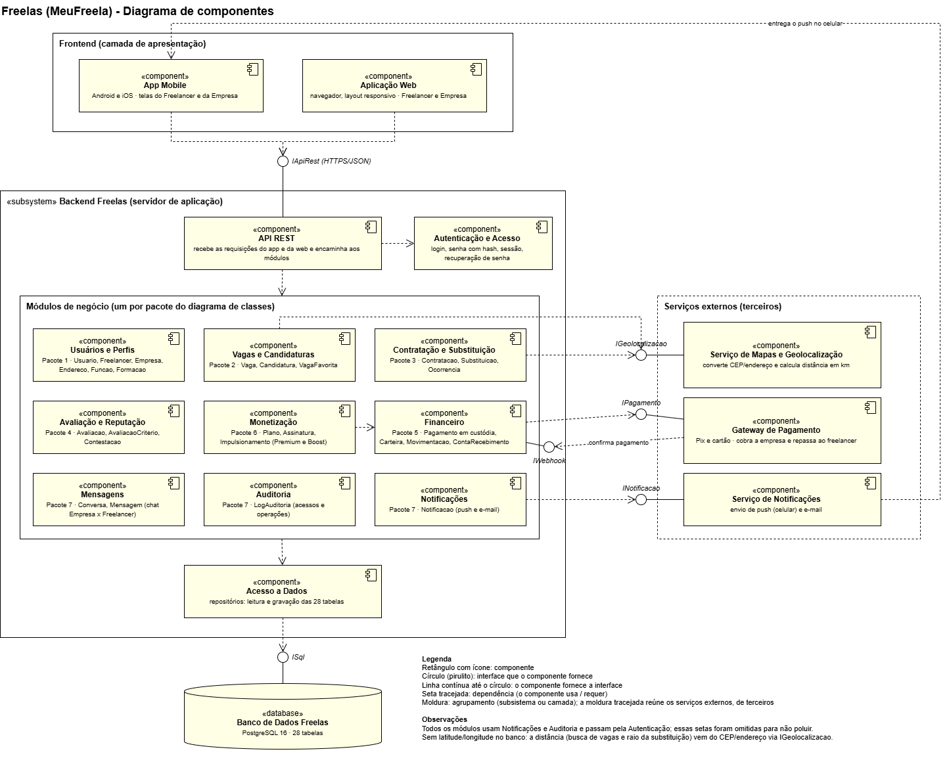

Topologia geral
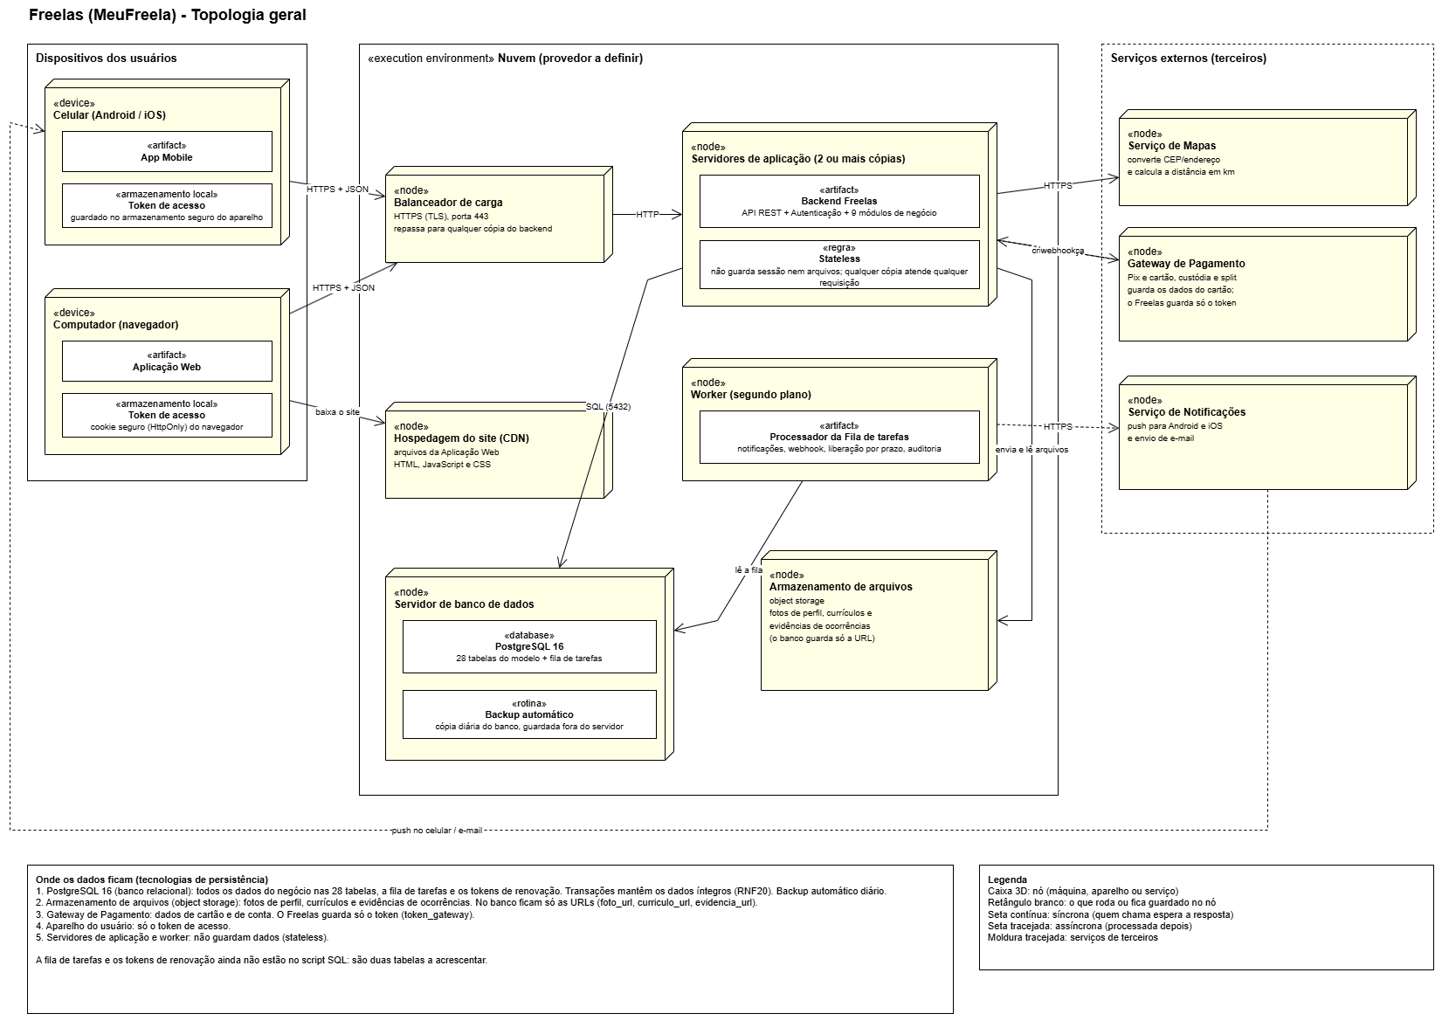

6.3 Topologia de implantação
Nó | O que roda ou fica guardado | Observação
Celular (Android e iOS) | App mobile; token de acesso no armazenamento seguro do aparelho | Fala com o balanceador por HTTPS e JSON
Computador (navegador) | Aplicação web; token em cookie seguro (HttpOnly) | Baixa o site da hospedagem (CDN)
Balanceador de carga | HTTPS (TLS) na porta 443 | Repassa para qualquer cópia do backend
Servidores de aplicação (2 ou mais cópias) | Backend Freelas: API REST, autenticação e os nove módulos | Stateless: não guarda sessão nem arquivos
Worker (segundo plano) | Processador da fila de tarefas | Notificações, webhook, liberação por prazo e auditoria
Servidor de banco de dados | PostgreSQL 16 (28 tabelas mais a fila) e rotina de backup diário | Cópia guardada fora do servidor
Armazenamento de arquivos | Fotos de perfil, currículos e evidências de ocorrências | O banco guarda só a URL
Hospedagem do site (CDN) | HTML, JavaScript e CSS da aplicação web | Proposta: Vercel ou Netlify

Provedor de nuvem: a definir (KAN-156).

6.4 Estratégia de escalabilidade
Cenário. No pico (30% do dia entre 17h e 20h) o sistema recebe cerca de 83 requisições por segundo, sendo 28 de escrita e 56 de leitura. Com a proporção de 1 escrita para 2 leituras, um terço do tráfego é escrita e toda escrita vai para o banco principal. Réplicas e cache ajudam só as leituras, por isso as decisões se concentram em deixar cada escrita mais barata.
Fluxos de maior carga, em ordem:
Posição | Fluxo | Por que pesa
1 | Notificações | 88,5% das escritas, em rajadas: uma vaga publicada grava cerca de 1.200 avisos em até 5 s (RNF15)
2 | Busca de vagas | 54% das leituras, todas no horário de pico, com prazo de 3 s (RNF08)
3 | Chat | 5% das escritas e 15% das leituras, com tempo real esperado pelo usuário
4 | Candidatura e contratação | Volume menor, mas cada escrita mexe em várias tabelas e há disputa pela mesma vaga
5 | Pagamento | Menor volume, mas não pode ter erro: consistência acima de desempenho

Estratégias definidas:
Estratégia | Decisão | Por quê
Fila de tarefas | Tabela fila_tarefa no PostgreSQL, lida pelo worker com FOR UPDATE SKIP LOCKED e acordada por LISTEN/NOTIFY; 2 workers | A tarefa é gravada na mesma transação da vaga (padrão outbox): não existe vaga publicada sem aviso. O volume não justifica RabbitMQ ou Kafka
Escrita em lote | Um INSERT ... SELECT grava todos os avisos de uma vaga; push em lotes de até 500 aparelhos | Transforma 1.200 comandos em 1 e cabe nos 5 s do RNF15
Índices | Poucos e parciais nas tabelas mais escritas: vaga (função, início) só das publicadas; notificação (usuário, criada em) só das não lidas; mensagem, candidatura, contratação e freelancer_funcao | Cada índice a mais é uma gravação a mais; índices parciais ficam pequenos e cabem na memória
Réplica de leitura | 1 réplica assíncrona (streaming) para busca, perfis, lista de candidatos, avaliações e histórico antigo do chat | Libera o principal para as escritas; também é o plano de recuperação se o principal cair
Cache (Redis) | Primeira página da busca (60 s), resposta do Serviço de Mapas por CEP (30 dias), contador de não lidas e contadores do limite de requisições (1 min) | O app continua funcionando se o Redis cair (cache-aside). Carteira, pagamento e status não vão para o cache
Particionamento | notificacao e log_auditoria por mês; avisos com mais de 90 dias saem apagando a partição | Apagar uma partição é instantâneo; a chave primária passa a incluir a data
Concorrência | SELECT ... FOR UPDATE na vaga ao contratar e na carteira ao creditar ou sacar; UNIQUE em candidatura, substituição e idempotência | A regra é garantida dentro da transação, não só na aplicação
Pool de conexões | PgBouncer em modo transação entre aplicação, worker e banco | Cada conexão do PostgreSQL é um processo

Infraestrutura estimada para o cenário: 1 balanceador gerenciado; 3 cópias do backend (2 vCPU e 4 GB cada, com escala automática); 2 workers; PostgreSQL principal de 4 a 8 vCPU e 32 GB; 1 réplica do mesmo tamanho; 1 PgBouncer por servidor de banco; 1 Redis de 1 a 2 GB; backup diário com arquivamento contínuo do log (WAL).
Carga no pico depois das estratégias: Redis cerca de 21 leituras por segundo; réplica cerca de 19; PostgreSQL principal cerca de 28 escritas (avisos em lote) e 16 leituras. São números estimados, muito abaixo da capacidade de um PostgreSQL 16 desse porte, e devem ser confirmados com teste de carga (por exemplo pgbench e uma ferramenta de carga HTTP) antes de ir para produção.
Sinais para o próximo passo de escala: tarefa mais antiga da fila com mais de 5 s (subir cópias do worker); CPU do principal acima de 70% no pico (aumentar o servidor e depois separar a tabela de notificações); atraso da réplica acima de 1 s ou CPU acima de 70% (segunda réplica); busca acima de 3 s (revisar índice e validade do cache).

6.5 Comunicação síncrona e assíncrona
Tipo | De → para | Quando acontece
Síncrona | App e web → API REST | Toda ação do usuário (HTTPS e JSON, com o token no cabeçalho)
Síncrona | API → Autenticação e Acesso | Em toda requisição, antes de qualquer regra
Síncrona | Módulos de negócio → banco de dados | Leitura e gravação, em transação
Síncrona | Vagas e Candidaturas → Serviço de Mapas | Busca de vagas por distância (HTTPS)
Síncrona | Financeiro → Gateway de Pagamento | Cobrança (o gateway devolve o código ou QR Code, mas o pagamento ainda fica pendente)
Assíncrona | Gateway → webhook do Financeiro | Confirmação do pagamento: o backend responde 200 na hora, confere duplicidade e muda para PAGO_CUSTODIA
Assíncrona | Módulos → fila → Serviço de Notificações | Push e e-mail (nova candidatura, contratação, pagamento, mensagem)
Assíncrona | Contratação e Substituição → worker | Busca de elegíveis no raio em km e aviso a todos de uma vez; o primeiro que aceitar fica com a vaga
Assíncrona | Tarefa agendada do Financeiro | Liberação do pagamento quando o prazo de tolerância de 6 h vence
Assíncrona | Autenticação e módulos → Auditoria | Registro de acessos, tentativas de login e operações

6.6 Deploy e CI/CD
Pendente: depende das tarefas KAN-156 (servidor, hospedagem e ambientes) e KAN-159 (pipeline de CI/CD). O que já está definido:
• o GitHub é o repositório oficial e a fonte de entrega;
• três ambientes separados: desenvolvimento, homologação (testes do gateway) e produção, com segredos fora do repositório;
• banco local em container com Docker Compose para todos os integrantes e migrações de tabelas versionadas pelo Flyway;
• o template da disciplina cita o Jenkins para a integração contínua a partir do GitHub; a ferramenta será confirmada na KAN-159;
• atualizações sem interromper o serviço (RNF31), possível porque o backend é stateless e roda em mais de uma cópia atrás do balanceador.

7. Design de dados
Descrição do fluxo de dados: toda ação do usuário percorre o caminho tela, API REST, módulo de negócio, banco de dados e volta. O módulo grava no PostgreSQL dentro de uma transação e responde com o código HTTP. O que não precisa ocorrer antes da resposta (avisos, push, auditoria) vira uma tarefa na fila, gravada na mesma transação, e o worker executa em segundo plano. Eventos que vêm de fora, como a confirmação do pagamento, entram pelo webhook e também passam pela fila.

7.1 Entidades de dados
O modelo físico tem 28 tabelas, uma para cada classe dos sete pacotes do diagrama de classes, mais duas a acrescentar.
Entidade | Descrição
usuarios | Conta de acesso: e-mail, senha com hash, telefone e status
freelancers | Dados profissionais do freelancer, score, nível de reputação e suspensão
empresas | Estabelecimento: razão social, CNPJ, categoria e score
enderecos | Endereço de freelancers, empresas e vagas
funcoes e freelancer_funcoes | Funções pré-definidas e a função exercida por cada freelancer, com anos de experiência
formacoes | Formações do freelancer
vagas | Oferta de trabalho: função, quantidade, horário, valor, alimentação, forma de pagamento e status
candidaturas | Inscrição de um freelancer em uma vaga e seu status
vagas_favoritas | Vagas marcadas pelo freelancer
contratacoes | Turno confirmado: valor acordado, check-in, check-out e encerramento
substituicoes | Reposição automática: contratação original, nova contratação, motivo e raio em km
ocorrencias | Faltas e cancelamentos tardios, com o impacto no score
avaliacoes e avaliacao_criterios | Avaliação mútua do turno (nota e comentário, oculta até as duas partes avaliarem) e notas por critério
contestacoes | Pedido de correção de uma avaliação, com justificativa e evidência
meios_pagamento_empresa | Meio de pagamento da empresa (token do gateway e final do cartão)
pagamentos | Valor bruto, taxa da plataforma, valor líquido, status e chaves de idempotência
contas_recebimento | Chave Pix ou dados bancários do freelancer, criptografados
carteiras e movimentacoes_carteira | Saldos disponível, pendente e bloqueado e o histórico de movimentações
planos, assinaturas e impulsionamentos | Premium e Boost: planos, assinaturas recorrentes e compras de destaque
conversas e mensagens | Chat entre empresa e freelancer
notificacoes | Avisos ao usuário (tabela particionada por mês)
logs_auditoria | Registro de acessos e operações (tabela particionada por mês)
fila_tarefa (a acrescentar) | Fila de tarefas do worker, com tentativas e próxima tentativa
token_renovacao (a acrescentar) | Tokens de renovação de acesso, invalidados no logout

7.2 Diagramas de fluxo de dados
• Diagrama de sequência de candidatura e contratação: passo a passo da candidatura, da seleção e do aceite pelo freelancer.
• Diagrama de sequência do pagamento: cobrança, custódia, liberação, disputa e saque via Pix.
• Diagrama de sequência da reposição automática: cancelamento ou ausência do freelancer e busca de substituto.
• FluxoA e FluxoB: fluxogramas do pagamento por custódia (FluxoA) e da reposição (FluxoB).
• Mapa dos fluxos de maior carga: volume de leitura e escrita por fluxo, nos cenários inicial e 10 vezes maior (KAN-137).

8. Interfaces

8.1 Interfaces externas
• Serviço de Mapas e Geolocalização (IGeolocalizacao, HTTPS): converte CEP ou endereço e calcula a distância em km, com resposta em até 2 s (RNF26) e margem de erro do GPS (RNF20). As respostas ficam em cache por 30 dias.
• Gateway de Pagamento (IPagamento, HTTPS e webhook IWebhook): cobra a empresa por Pix ou cartão, retém o valor em custódia, executa o split e repassa ao freelancer. A cobrança é síncrona e a confirmação volta depois pelo webhook. Toda operação de cobrança envia o cabeçalho Idempotency-Key. O gateway será escolhido na KAN-145 (Mercado Pago, Stripe ou outro) e testado em ambiente de homologação.
• Serviço de Notificações (INotificacao, HTTPS): envio de push para Android e iOS e de e-mail, em lotes de até 500 aparelhos por chamada.
• Armazenamento de arquivos (object storage): fotos de perfil, currículos e evidências. O banco guarda só a URL.

8.2 Interfaces internas
• API REST (IApiRest, HTTPS e JSON, token no cabeçalho Authorization). Padrão: recursos no plural e em português; mudança de status por POST em um sub-recurso (por exemplo /vagas/{id}/publicacao); campos em camelCase com os nomes dos atributos das classes; listas com ?pagina e ?tamanho; códigos 200, 201, 204, 400, 401, 403, 404, 409, 422 e 429. Os endpoints do perfil Empresa estão especificados (63, sendo 62 usados pela empresa e 1 webhook do gateway, KAN-143); os do Freelancer também estão mapeados (62 endpoints, KAN-144), mas com convenções provisórias que precisam ser alinhadas ao padrão da API (Apêndice A).
• Autenticação e Acesso: valida o token em toda requisição. O token de acesso é curto e há um token de renovação; sem uso, os dois vencem e o usuário volta ao login (RNF05).
• Acesso a Dados (ISql): repositórios de leitura e gravação, com transações curtas e bloqueio de linha onde há disputa.
• Fila de tarefas: o módulo grava a tarefa na mesma transação, responde ao usuário e o worker executa. Tarefas: avisos de vaga nova e substituição, push e e-mail, webhook do pagamento, liberação por prazo e auditoria. Cada tarefa guarda o número de tentativas, então uma falha do serviço externo não perde o aviso.
• Chat em tempo real: pendente (KAN-152). Os documentos de carga assumem que o aviso de nova mensagem vai por push, e não por polling, e o template da disciplina pede um caso de uso com websocket. A decisão precisa ser registrada.

9. Considerações de segurança
• senhas com hash (RNF02), conexão HTTPS (RNF03), registro de acessos e tentativas de login (RNF04) e sessão que expira por inatividade, por meio do prazo do token (RNF05).
• recuperação de senha por token temporário de até 15 minutos, enviado só ao e-mail validado (RNF06).
• cada empresa acessa só as próprias informações: se o id no caminho não for o do token, a API responde 403 (RNF07).
• dados de cartão ficam só no gateway certificado (RNF17); chave de idempotência em toda cobrança, com restrição UNIQUE no banco (RNF16).
• saque Pix só para chave do mesmo CPF do cadastro (RN-CART-14); troca de chave exige duplo fator e bloqueia saques por 24 horas (RN-CART-16).
• a empresa nunca recebe CPF, RG nem telefone pessoal do candidato; contato direto só depois da contratação confirmada.
• dados de recebimento criptografados em repouso; criptografia dos demais dados pessoais (RNF21) e exclusão sob solicitação (RNF22) ainda precisam definir as colunas e o procedimento.
• limite de requisições por usuário (RNF30), com contadores compartilhados no Redis entre os servidores de aplicação.
• backup diário do banco, com arquivamento contínuo do log, e cópia guardada fora do servidor (RNF23).
• prazos de retenção por finalidade (documentos de verificação, chat, candidaturas, logs): ainda sem decisão do grupo. Os avisos já têm retenção de 90 dias.

10. Requisitos de desempenho
• telas de vagas e candidatos em até 3 segundos (RNF08).
• notificações de nova candidatura e de substituição em até 5 segundos (RNF13).
• vaga publicada visível aos freelancers em até 5 segundos (RNF15).
• Serviço de Mapas com resposta em até 2 segundos (RNF26).
• suportar os picos de uso sem degradação perceptível (RNF14), com disponibilidade de 99,5% ao mês (RNF10).
• volume de referência: 1 milhão de escritas e 2 milhões de leituras por dia, com pico de cerca de 83 requisições por segundo.

11. Glossário
Termo | Definição
Stateless | Servidor que não guarda sessão entre uma requisição e outra. Cada requisição traz o token com o usuário e o perfil, e todo o estado fica no banco.
Fila de tarefas e worker | Tabela em que o backend registra trabalhos que não precisam ocorrer antes da resposta; o worker, em segundo plano, executa.
Outbox | Padrão em que a tarefa é gravada na mesma transação do dado que a gerou, para não existir um sem o outro.
Webhook | Chamada que o gateway faz ao backend para confirmar um pagamento depois de a cobrança ter sido feita.
Idempotência | Garantia de que repetir a mesma operação (mesma Idempotency-Key) não gera uma segunda cobrança.
Custódia (escrow) e split | Retenção do valor no gateway até o serviço ser validado e a divisão entre a comissão da plataforma e o valor líquido do freelancer.
Réplica de leitura | Cópia do banco, atualizada em segundo plano, que atende só consultas que toleram alguns segundos de atraso.
Cache-aside | Uso do cache apenas para acelerar: se ele cair, o servidor consulta o banco e nenhum dado oficial existe só no cache.
Particionamento | Divisão de uma tabela grande em partes (aqui, por mês), o que permite apagar um mês inteiro de uma vez.
PgBouncer | Ferramenta que reaproveita poucas conexões reais com o PostgreSQL para muitas requisições curtas.
Estratégia de carga | Conjunto de técnicas (fila e lote, índices parciais, réplica, cache, partição, bloqueio e pool de conexões) para sustentar 1 milhão de escritas e 2 milhões de leituras por dia.

12. Apêndices

Apêndice A: pontos em aberto
Nº | Ponto | Situação
1 | Pagamento: ordem entre aceite e cobrança | A decisão do grupo é capturar 100% no aceite do freelancer. Os documentos de comunicação entre as camadas (KAN-132) e de endpoints (KAN-143) fazem a empresa pagar logo após escolher o candidato, por QR Code Pix. Como o Pix depende de a empresa escanear o QR, falta decidir se a captura automática vale só para cartão ou se o Pix é pago antes do aceite.
2 | Banco de dados | O documento da stack deixa PostgreSQL 16 ou MySQL 8.0; os documentos de arquitetura já assumem PostgreSQL 16. Registrar a decisão.
3 | Chat em tempo real | Websocket (KAN-152) ou push com busca ao abrir a conversa. Registrar a decisão.
4 | Gateway de pagamento | Escolha pendente (KAN-145).
5 | Provedor de nuvem, servidor e CI/CD | Pendentes (KAN-156 e KAN-159).
6 | Diagramas de topologia e de componentes | Acrescentar Redis, réplica de leitura e PgBouncer.
7 | DER | Passa de 28 para 30 tabelas (fila_tarefa e token_renovacao) e as chaves de notificacao e log_auditoria incluem a data.
8 | Escala da nota | O documento de endpoints da Empresa usa nota de 1 a 5; a decisão é de 0 a 5.
9 | Retenção de dados e criptografia de dados pessoais | Prazos e colunas ainda sem decisão do grupo.
10 | Endpoints do Freelancer | Mapeados (62 endpoints, KAN-144), com ajustes pendentes: seguir o padrão do documento da Empresa (sem prefixo /api/v1 provisório, autenticação compartilhada em /autenticacao, parâmetros em camelCase), usar /contratacoes em vez de /turnos, incluir os endpoints de chat e de exclusão de conta, e citar a cobrança em custódia no aceite.

Apêndice B: documentos de origem
• Diagrama de componentes V1.0 e topologia geral V1.0 (Lucas).
• Comunicação entre as camadas da arquitetura (KAN-132, Lucas).
• Mapear os fluxos de maior carga (KAN-137), Técnicas para sustentar leitura e escrita (KAN-138) e Estratégia de escalabilidade (KAN-136, Lucas).
• Endpoints da API do perfil Empresa (KAN-143, Lucas).
• Stack Tecnológico e Banco de Dados (Juliano).
• DER final (28 tabelas), diagrama de classes de 7 pacotes e diagramas de sequência (Sprint 3).

